ترکیب روش تحلیل سلسله مراتبی (AHP) با GIS برای مدل‌سازی قابلیت وقوع زمین لغزش در بخش شمال غرب استان زنجان
◊◊◊◊◊◊◊
رضا قزلباش¹، عباس مقصودی²، مهرداد دویران³، سمیه قزلباش⁴
1- دانشجوی دکتری، دانشکده مهندسی معدن و متالورژی، دانشگاه صنعتی امیرکبیر، rezaghezelbash@aut.ac.ir
2- استادیار، دانشکده مهندسی معدن و متالورژی، دانشگاه صنعتی امیرکبیر، a.maghsoudi@aut.ac.ir
3- دانشجوی کارشناسی ارشد، دانشکده مهندسی معدن، نفت و ژئوفیزیک، دانشگاه صنعتی شاهرود، mehrdaddaviran@yahoo.com
4- دانشجوی دکتری، دانشکده علوم زمین، دانشگاه شهید بهشتی، s_ghezelbash@sbu.ac.ir

◊◊◊◊◊◊◊
چكيده :
زمین‌لغزش‌ها یکی از مهم‌ترین مخاطرات طبیعی می‌باشند که سالانه تلفات جانی و اقتصادی فراوانی را به بار آورده و بخش قابل توجهی از بودجه کشور صرف بازسازی آن‌ها می‌گردد. زمین‌لغزش‌ها غالبا در مناطق کوهستانی رخ داده و سکونت‌گاه‌های شهری و روستایی را مورد تهدید قرار می‌دهند. مکانیزم اصلی زمین‌لغزش‌ها علاوه بر رخدادهای طبیعی، متاثر از فعالیت‌های انسانی نیز می‌باشد.عوامل طبیعی شامل گسل‌های موجود در منطقه، لیتولوژی‌های نامقاوم و رودخانه‌ها در کنار عوامل انسانی مانند راه‌سازی از جمله عوامل ایجاد زمین‌لغزش‌ها می‌باشند. شناسایی پهنه‌های آسیب پذیر می‌تواند کمک شایانی به کاهش خطرات احتمالی نماید. در این پژوهش، با استفاده از روش تحلیل سلسله مراتبی (AHP) که یکی از روش‌های پرکاربرد تصمیم‌گیری چند معیاره می‌باشد، 8 لایه اطلاعاتی مکانی مربوط به محدوده مورد مطالعه در بخش شمال‌غربی استان زنجان شامل لایه‌های فاصله از گسل‌ها، جاده‌ها، رودخانه‌ها و آبراهه‌ها و لیتولوژی و شیب، جهت شیب و ارتفاع محدوده، وزن‌دهی شده و با استفاده از نرم افزار سیستم اطلاعات جغرافیایی (GIS)، با یکدیگر تلفیق شدند و در نهایت نقشه قابلیت وقوع زمین‌لغزش تولید شد. مقایسه نقشه تهیه شده با اندیس‌های زمین‌لغزش ثبت شده در منطقه، نشان دهنده ارتباط فضایی مثبت بوده و نقشه تولید شده می‌تواند برای مطالعات دقیق‌تر برای کاهش احتمال خطرات زمین‌لغزش در این منطقه مورد استفاده قرار گیرد.
كليدواژه‌ها: زمین‌لغزش، پهنه‌بندی خطر، تحلیل سلسله مراتبی، سیستم اطلاعات جغرافیایی، تلفیق.
Combination of AHP and GIS for landslide susceptibility modeling in northwestern part of Zanjan province
◊◊◊◊◊◊◊
Reza Ghezelbash¹, Abbas Maghsoudi², Mehrdad Daviran³, Somaye Ghezelbash⁴
1. Ph.D. candidate, Faculty of mining and metallurgical engineering, Amirkabir University of Technology. rezaghezelbash@aut.ac.ir
2. Assistant professor, Faculty of mining and metallurgical engineering, Amirkabir University of Technology. a.maghsoudi@aut.ac.ir
3. Master student, School of mining, petroleum and geophysics engineering, Shahrood University of Technology. mehrdaddaviran@yahoo.com
4. Ph.D. candidate, Department of earth sciences, Shahid Beheshti Unversity. s_ghezelbash@sbu.ac.ir
◊◊◊◊◊◊◊
Abstract:
Landslide is one of the most important natural hazards that causes lots of casualties and economic losses annually, and a considerable portion of the national budget specifies to reconstruct the properties. Landslides mostly occur in Mountainous regions and urban and rural settlements are under threat from them. The main mechanism of landslides in addition to the natural events, is also affected by human activities. The main reasons of landslide occurrences are natural events including faults, non-resistant lithology and rivers along with human activities such as road construction. Recognition of vulnerable sites can reduce the probable damages. In the present study, by adopting the Analytical Hierarchy Process (AHP) approach which is one of the useful multi-criteria decision making methods, 8 spatial layers of the study area were weighted initially and then by using geographical information system (GIS), various spatial layers were synthesized and eventually, the landslide susceptibility map was generated. Spatial layers are provided from the northwestern of Zanjan province and including the distance to faults, distance to roads, distance to rivers, distance to drainages, lithology, slope, aspect and height. Comparison of the landslide susceptibility map and landslide occurrences in the study area shows a positive spatial correlation and the generated landslide susceptibility map could be used for detailed studies in the study area.
Keywords: Landslide, Hazard zoning, AHP, GIS, Integration.
◊◊◊◊◊◊◊
مقدمه :
حرکت توده‌ای، یک فرآیند ژئواکوسیستمی مهم در طبیعت می‌باشد که حیطه آن‌ها از تپه‌های ملایم تا کوهستان‌های شیب‌دار گسترش یافته است (Gruber et al., 2009). زمین لغزش یا رانش عبارت است از حرکت توده‌ای از سنگ یا خاک که به طور طبیعی و تحت تاثیر عوامل مختلفی به‌خصوص نیروی جاذبه زمین در دامنه‌های شیب‌دار بوقوع می‌پیوندد (قبادی، 1390). پهنه‌بندی خطر وقوع زمین‌لغزش به زبان ساده عبارت است از تقسیم‌بندی ناحیه مطالعاتی به محدودیت‌هایی با خطر تقریبا یکسان (حافظی مقدس و غفوری، 1388).
زمین‌لغزش پدیده‌ای متداول در ایران می‌باشد، علیرغم تمامی پیشرفت‌ها در زمینه علوم و تکنولوژی، این حوادث در سرتاسر دنیا تلفات انسانی، اقتصادی و محیطی به دنبال دارند. زمین لغزش‌ها در بین بزرگ‌ترین بلایای طبیعی، هفتمین رتبه را از نظر کشتار دارد و حدود 17 درصد از مرگ و میر ناشی از بلایای طبیعی را دربر می‌گیرد ( Alimohammadlou et al., 2013).
ایران به دلیل شرایط خاص زمین‌شناسی، توپوگرافی و آب و هوایی از کشورهای مهم لغزش‌خیز است و سالانه خسارات قابل توجهی بر اثر بروز زمین‌لغزش گزارش می‌شود. اثرات مخرب و جدی این پدیده مهم زمین‌شناسی، در مناطق فعال تکتونیکی، لرزه‌خیز و سیل‌خیز و دارای سازندهای رسوبی-تبخیری حساس به فرسایش و دیگر سازندهای مستعد به وضوح قابل مشاهده است (احمدی و فیض نیا، 1385). ارزیابی زمین‌لغزش‌ها مانند بسیاری از موضوعات زمین‌شناسی محیطی بدلیل تنوع عوامل موثر در وقوع آن‌ها از پیچیده‌ترین مسائل است. عدم قطعیتی که ناشی از مبهم بودن شرایط و مفاهیم مرتبط با پارامترهایی مانند زمین‌شناسی، هیدرولوژی، تکتونیک، پوشش گیاهی، بارندگی، فرسایش، نوسان‌های دمایی، تاثیر یخبندان و ... در بروز ناپایداری دامنه‌ای هستند، لزوم استفاده از روش‌های دقیق و مناسب را در این زمینه آشکار می‌سازد ( سوری و همکاران، 1390).
یکی از روش‌های پهنه‌بندی خطر زمین‌لغزش، روش مبتنی بر فرآیند تحلیل سلسله مراتبی (AHP) می‌باشد. این روش براساس مقایسه‌های زوجی عوامل بنا نهاده شده و امکان بررسی سناریو‌های مختلف را به تصمیم گیران می‌دهد. این تکنیک یکی از جامع‌ترین الگوریتم‌های طراحی شده برای تصمیم‌گیری با معیار‌های چند-گانه است، زیرا امکان فرموله کردن مسائل پیچیده طبیعی به صورت سلسله مراتبی را فراهم نموده و همچنین امکان در نظر گرفتن معیار‌های مختلف کمی و کیفی در مساله را دارد (Saaty, 1994).
◊◊◊◊◊◊◊
منطقه مورد مطالعه:
محدوده مورد مطالعه بخش شمال‌غربی استان زنجان می باشد. این محدوده در برگیرنده شهرستان ماهنشان و بخش‌هایی از شهرستان‌های زنجان و زرین آباد است (شکل 1). به طور کلی وسعت محدوده مورد مطالعه 6494 کیلومترمربع و ارتفاع تقریبی بلندترین نقطه آن 3286 متر و گودترین نقطه آن 261 متر از سطح دریا می‌باشد.
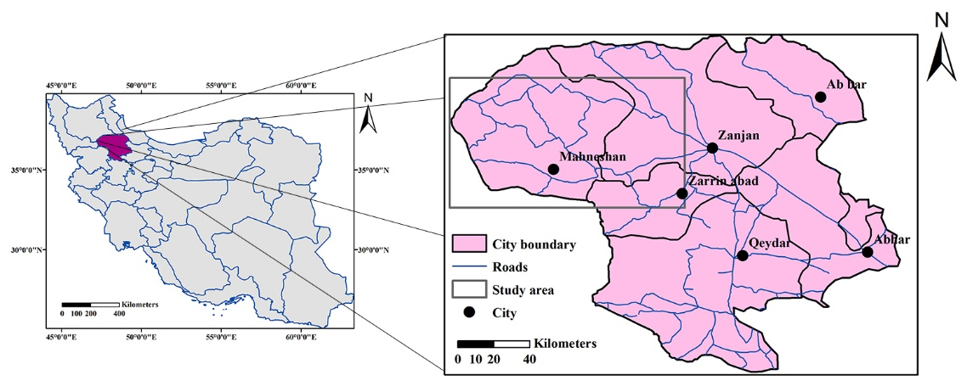

شکل 1- موقعیت جغرافیایی منطقه مورد بررسی
◊◊◊◊◊◊◊
روش تحقیق:
روش تحلیل سلسله مراتبی (AHP) توسط ساتی 1994 برای تحلیل تصمیم‌گیری چند معیاره توسعه داده شد. هدف این روش، رتبه‌بندی معیارها بر اساس مقایسه دوبه‌دو وابستگی‌های مهم با توجه به هدف تصمیم‌گیری می‌باشد (جدول 1). روش تحلیل سلسله مراتبی چند معیاره در محیط GIS بیشتر در کاربری زمین توسعه پیدا کرده است. کاربرد روش تحلیل سلسله مراتبی در الویت بندی عوامل موثر بر وقوع لغزش می‌باشد. کاربرد این روش برای تخصیص وزن به عنوان لایه‌های اطلاعاتی موجود می‌باشد که با استفاده از این روش معیارها به‌منظور بررسی میزان اهمیت هرکدام از آن‌ها دوبه‌دو مورد مقایسه قرار می‌گیرند. وزن‌های تخصیص یافته به کلیه معیارها بر اساس مقایسه تمام جفت معیارهای ممکن به‌صورت یک ماتریس مقایسه زوجی تبدیل می‌شود. وقتی یک ماتریس مقایسه زوجی برای تمام حالت‌های دوتایی ممکن به دست آمد، در این حالت پس از به دست آوردن مجموع هر ستون باید ماتریس بردارهای ویژه محاسبه شود ( Boroushaki and Malczewski, 2008). تخمین خوب از ماتریس مقایسه زوجی می‌تواند از طریق نرمالیزه کردن امتیازهای زوجی در پایین هر ستون و سپس با محاسبه وزن معیارها به‌صورت میانگین امتیازهای زوجی نرمالیزه شده در هر سطر، به دست آید. ابتدا هر مقدار در ماتریس بر مجموع مقادیر ستونی که در آن قرار دارد، تقسیم شده است. سپس برای هر سطر میانگین مقادیر محاسبه گردیده و در ستون Wf قرار گرفته است. در نهایت هر مقدار از ستون Wf، بر حداقل مقدار این ستون تقسیم شده است تا مقادیر Wi به دست آید. مجموع مقادیر وزن‌های ستون Wi تقریباً برابر 1 است که نشان‌دهنده این است که تقریباً تغییرات 100 درصد از مقادیر پوشش داده شده است (قزلباش، 1395).
◊◊◊◊◊◊◊
بحث:
در این پژوهش برای پهنه‌بندی خطر زمین‌لغزش‌ها، 8 عامل مورد بررسی قرار گرفته است. این عوامل شامل شیب، جهت

جدول 1- مراحل مختلف مقایسه زوجی و مقادیر کمی شده هریک (Saaty, 1994).
Definition | Intensity of importance
Equal importance or preference | 1
Equal to moderate importance or preference | 2
Moderate importance or preference | 3
Moderate to strong importance or preference | 4
Strong importance or preference | 5
Strong to very strong importance or preference | 6
Very strong importance or preference | 7
Very to extremely strong importance or preference | 8
Extreme importance or preference | 9

شیب، لیتولوژی، فاصله از گسل، فاصله از جاده، فاصله از رودخانه، فاصله از آبراهه و ارتفاع می‌باشد.
-عامل شیب: شیب یکی از پارامترهای اصلی در تجزیه و تحلیل زمین‌لغزش‌ها می‌باشد (Bednarik et al., 2010). زوایه شیب به‌طور مستقیم بر روی پایداری دامنه تاثیر می‌گذارد. بنابر‌این از آن در تهیه نقشه حساسیت لغزش استفاده می‌شود (Ercanoglu and Gokceoglu, 2004). مقدار شیب سرعت و جریان آب زیر سطحی و همچنین نرخ و محتوای رطوبت خاک را کنترل می‌کند. همینطور که شیب افزایش می‌یابد، تنش و برش نیز در پوشش خاک‌های منفصل به طور کلی افزایش می‌یابد. در این پژوهش با استفاده از نقشه DEM استان زنجان، نقشه شیب محدوده مورد مطالعه براساس افزایش شیب به 5 گروه مختلف تقسیم بندی شد (شکل 2-A).
-عامل جهت شیب: جهت شیب به پارامترهایی مانند جهت‌گیری ناپیوستگی‌های کنترل‌کننده زمین لغزش، بارش، تاثیر باد، و زاویه تابش نور آفتاب وابسته است (Ercanoglu et al., 2004). به همین دلیل به عنوان یک فاکتور مهم در تهیه نقشه آسیب پذیری زمین‌لغزش در نظر گرفته می‌شود (Dai et al.,2001). نقشه جهت شیب محدوده مورد مطالعه با استفاده از تصویر DEM استان زنجان تهیه شده و در نهایت به 9 کلاس مختلف شامل شمال، شمال شرق، شرق، جنوب شرق، جنوب، جنوب غرب، غرب و شمال غرب تقسیم بندی گردید (شکل 2-B).
-عامل لیتولوژی: اصلی‌ترین اطلاعات مربوط به ژئوموفولوژی یک منطقه با استفاده از خصوصیات زمین‌شناسی آن منطقه مشخص می‌شوند (Dai et al., 2001). زمین‌شناسی منطقه براساس مقاومت واحدهای سنگی موجود به 3 دسته کلی سنگ‌های با مقاومت پایین، مقاومت متوسط و مقاومت بالا تقسیم شده‌اند. سنگ‌های با مقاومت پایین ارتباط مستقیمی با پدیده زمین لغزش دارند. به عبارت دیگر اکثر زمین لغزش‌ها درون سنگ‌های با مقاومت پایین رخ می‌دهند (شکل 3-A).
-عامل فاصله از گسل: گسل‌ها شکستگی‌های تکتونیکی هستند که معمولا مقاومت سنگ را کاهش می‌دهند. مناطق گسلی به وسیله ایجاد شیب‌های تند، مناطق برشی ضعیف شده و سنگ‌های دارای شکستگی، پتانسیل وقوع زمین لغزش را افزایش می‌دهند. در این پژوهش گسل‌های موجود در منطقه با استفاده از نقشه‌های زمین‌شناسی 1:250000 زنجان و تکاب در محیط نرم افزار GIS بصورت دستی رقومی شده و نقشه فاصله از گسل‌های منطقه به صورت 5 کلاس شامل فواصل کمتر از 1500 متر، 1500-3000 متر، 4500-3000 متر، 6000-4500 متر و فواصل بیشتر 6000 متر تهیه شده است (شکل 3-B).
-عامل فاصله از جاده: فاصله از جاده یکی از مهم‌ترین پارامترها در تهیه نقشه پهنه‌بندی خطر زمین‌لغزش می‌باشد. جاده‌ها با تغییر توپوگرافی اولیه دامنه مقاومت برشی پنجه دامنه را کاهش داده و تنش کششی دامنه را افزایش می‌دهد. به طور کلی ساخت جاده می‌تواند اثرات نامطلوبی بر پایداری دامنه داشته باشد. همچنین جاده‌ها باعث افزایش نفوذ آب به داخل دامنه و اعمال تنش اضافه در اثر افزایش بار ترافیکی می‌گردد (Moradi et al., 2012). در این مطالعه نقشه فاصله از راه‌های ارتباطی شامل 5 کلاس با فواصل کمتر از 500 متر، 500-1000 متر، 2000-1000 متر، 3000-2000 متر و فواصل بیشتر از 3000 متر تهیه شده است (شکل 4- A).
-عامل فاصله از آبراهه: نزدیکی شیب‌ها به ساختار‌های زهکشی به طور مستقیم بر روی درجه اشباع مواد و پایداری شیب تاثیر می‌گذارد. شبکه زهکشی می‌تواند از طریق فرسایش شیب‌ها یا به وسیله اشباع مواد بخش‌های پایینی دامنه که خود باعث بالا آمدن سطح ایستابی می‌شود تاثیرات منفی بر پایداری شیب داشته باشد (Roth, 1982). نقشه فاصله از آبراهه شامل 5 کلاس با فواصل کلاسی 200 متری تهیه شده است (شکل 4- B).
-عامل فاصله از رودخانه: مشابه فاصله از آبراهه، لغزش ممکن است در دامنه‌های واقع در کنار رودخانه‌ها رخ دهند. رودخانه‌ها با افزایش پنجه دامنه و اشباع کردن مواد تشکیل دهنده دامنه سبب ناپایداری می‌شوند. نقشه فاصله از رودخانه نیز شامل 5 کلاس می‌باشد. که در آن فواصل کلاسی 500 متر در نظر گرفته شده است (شکل 5- A).
-عامل ارتفاع: تغییرات ارتفاع بر میزان هوازدگی واحدهای سنگی تاثیر گذار بوده به‌طوری‌که با افزایش ارتفاع و بالا رفتن رطوبت انجام واکنش‌های شیمیایی تسریع گردیده که نتیجه آن افزایش میزان هوازدگی و احتمال وقوع زمین لغزش می‌باشد. نقشه هم ارتفاع محدوده مورد مطالعه با 5 کلاس مختلف تهیه شده است (شکل 5- B).
برای مدل‌سازی قابلیت زمین لغزش با استفاده از روش فرآیند تحلیل سلسله مراتبی (AHP)، حتماً لازم است تا هر یک از لایه‌‌های اطلاعاتی کلاسه‌بندی شوند(قزلباش، 1395). در گام نخست ماتریس تصمیم‌گیری به صورت زوجی برای هریک از لایه‌های اطلاعاتی تشکیل گردید. درایه‌های این ماتریس براساس نظرات کارشناسان خبره در زمینه علوم زمین ساخت، براساس اهمیت هریک از لایه‌های اطلاعاتی نسبت به لایه‌های دیگر و همچنین براساس جدول (1) که توسط ساتی 1994 تهیه شده است، به صورت مقایسه زوجی وزن دهی شده‌اند. سپس ماتریس تصمیم به محیط نرم افزار MATLAB منتقل شده و الگوریتم AHP براساس کد نوشته شده در محیط این نرم افزار بر روی ماتریس تصمیم اعمال شده و وزن مربوط به هریک از لایه‌های اطلاعاتی بر مبنای اهمیت محاسبه شده‌اند. طبق جدول (2) نقشه فاصله از گسل با وزن اختصاص یافته 24/0 به عنوان مهم‌ترین لایه اطلاعاتی و نقشه‌های مربوط به لیتولوژی و شیب به ترتیب با وزن های 218/0 و 206/0 به عنوان دیگر لایه با اهمیت شناخته شدند. نقشه‌های فاصله از آبراهه و رودخانه و جاده و همچنین نقشه‌های جهت شیب و ارتفاع به ترتیب در رتبه‌های بعدی قرار گرفته‌اند. همانگونه که قبلا ذکر شد هر یک از 8 لایه اطلاعاتی به زیر مجموعه‌های کلاسی تقسیم‌بندی شدند. با استفاده از روش AHP هر یک از زیر مجموعه‌های 8 لایه اطلاعاتی وزن دهی شدند. در نهایت اوزان تخصیص یافته به هریک از لایه‌ها و زیر مجموعه‌های آن‌ها در محیط نرم افزار Arc GIS 10.2 اعمال شده و نقشه نهایی قابلیت زمین لغزش در محدوده مورد مطالعه براساس روش AHP تهیه شد و پهنه‌های دارای قابلیت زمین لغزش از مناطق امن تفکیک شد (شکل 6).
Weight | Lithology | Height | River | Drainage | Road | Fault | Aspect | Slope
0.206 | 1 | 7 | 2 | 2 | 4 | 1 | 4 | 1 | Slope
0.052 | 0.25 | 2 | 0.5 | 0.5 | 1 | 0.25 | 1 | 0.25 | Aspect
0.24 | 2 | 7 | 2 | 2 | 4 | 1 | 4 | 1 | Fault
0.057 | 0.333 | 2 | 0.5 | 0.5 | 1 | 0.25 | 1 | 0.333 | Road
0.098 | 0.333 | 4 | 1 | 1 | 2 | 0.5 | 2 | 0.5 | Drainage
0.098 | 0.333 | 4 | 1 | 1 | 2 | 0.5 | 2 | 0.5 | River
0.028 | 0.142 | 1 | 0.25 | 0.25 | 0.5 | 0.142 | 0.5 | 0.142 | Height
0.218 | 1 | 7 | 3 | 3 | 3 | 0.5 | 4 | 2 | Lithology
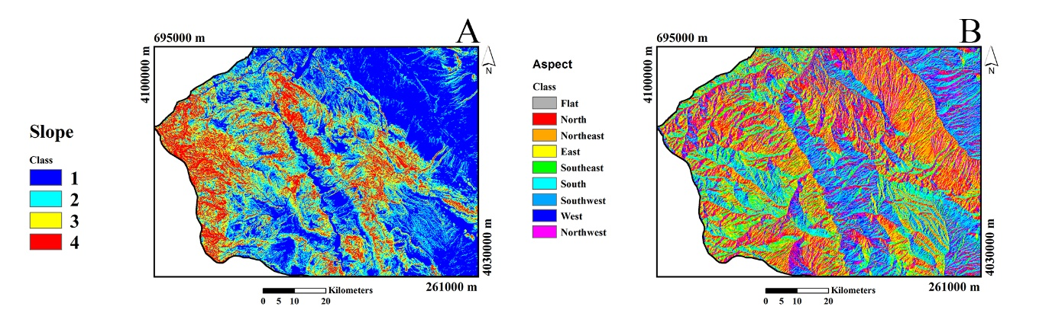
جدول 2- وزن‌های اختصاص‌یافته زوجی و وزن‌های نهایی برای 8 لایه اطلاعاتی بر اساس روش AHP.

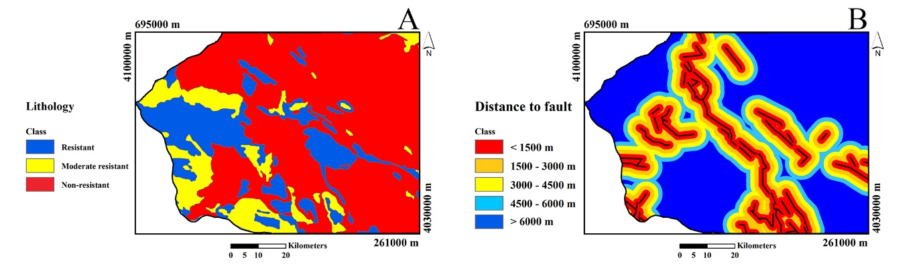
شکل 2- A: نقشه کلاس بندی شیب توپوگرافی محدوده مورد مطالعه B: نقشه نقشه کلاس بندی جهت شیب محدوده مورد مطالعه

شکل 3-A: نقشه حساسیت لیتولوژیکی کلاس بندی شده موجود در محدوده مورد مطالعه B: نقشه حریم فاصله از گسل های اصلی موجود
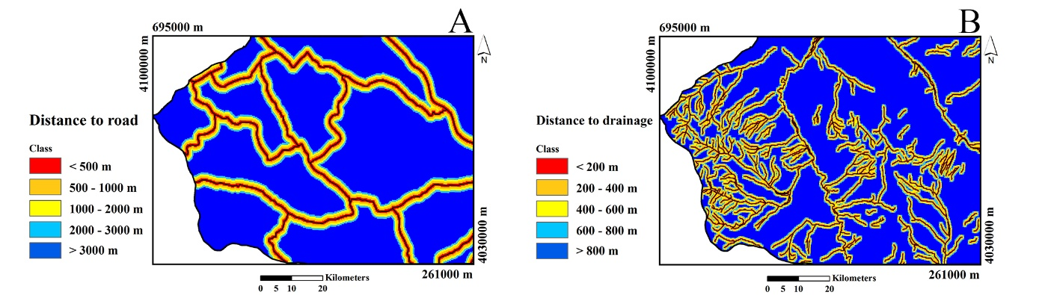

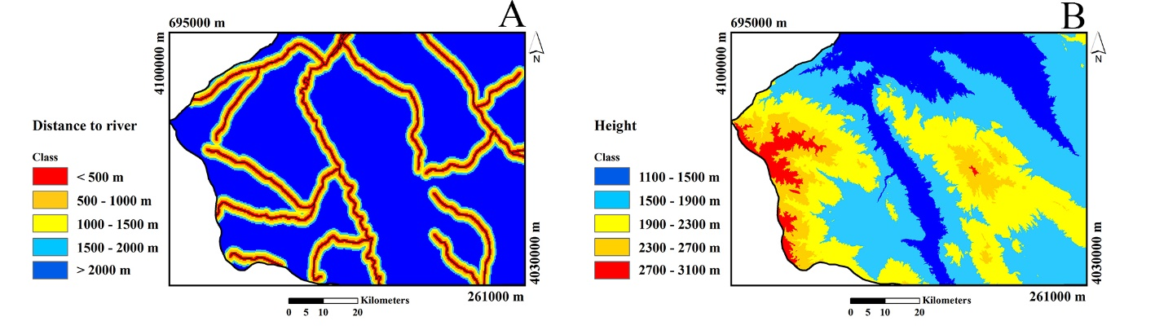
شکل 4-A: نقشه حریم فاصله از جاده های اصلی موجود در محدوده مورد مطالعه B: نقشه حریم فاصله از آبراهه های اصلی موجود

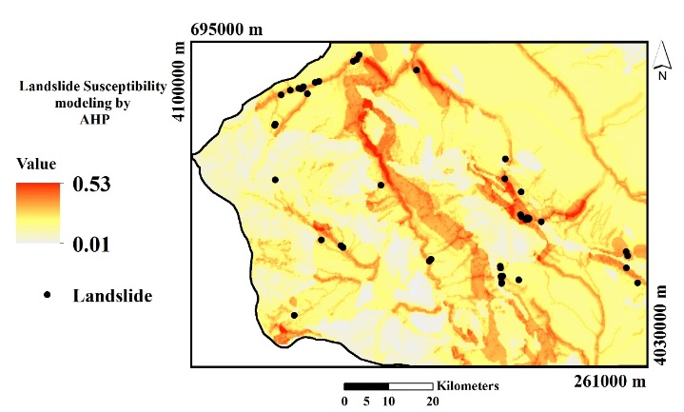
شکل 5-A: نقشه حریم فاصله از رودخانه های موجود در محدوده مورد مطالعه B: نقشه کلاس بندی شده ارتفاعی محدوده مورد مطالعه

شکل 6- نقشه نهایی قابلیت زمین‌لغزش با استفاده از روش AHP
◊◊◊◊◊◊◊
نتیجه گیری:
هدف نهایی هر پژوهش در مورد فرایند‌های توده‌ای، تهیه نقشه‌های پهنه‌بندی و تقسیم‌بندی منطقه مورد مطالعه به مناطقی با درجات مختلف خطر با هدف کاهش آسیب‌های ناشی از آن‌ها می‌باشد. روش‌های مختلفی جهت پهنه‌بندی قابلیت زمین لغزش وجود دارد. در این تحقیق از روش AHP برای پهنه‌بندی قابلیت وقوع زمین‌لغزش منطقه استفاده شده است. عوامل مختلف تاثیر‌گذار در قابلیت وقوع زمین‌لغزش محدوده مورد مطالعه با توجه به مدل تحلیل سلسله مراتبی (AHP) به ترتیب الویت عبارتند از: فاصله از گسل، لیتولوژی، شیب، فاصله از آبراهه، فاصله از رودخانه، فاصله از جاده، جهت شیب و ارتفاع می‌باشد که عامل فاصله از گسل بیشترین وزن و عامل ارتفاع کمترین وزن را به خود اختصاص داده است. برای صحت‌سنجی روش مطالعه، نقشه نقاط ثبت شده براساس مطالعات و بازدید‌های صحرایی که مربوط به زمین‌لغزش‌های رخ داده در منطقه می‌باشد، تهیه گردید و نقشه نهایی پهنه بندی‌های قابلیت وقوع زمین‌لغزش با روش AHP ارتباط بسیار بالایی را با نقاط ثبت شده نشان داد.
منابع فارسي :
- احمدی، ح.، فیض نیا، س.، 1385. سازندهای دوره کواترنر (مبانی نظری و کاربردی آن در منابع طبیعی)، انتشارات دانشگاه تهران، چاپ دوم.
- حافظی مقدس، ن.، غفوری، م.،1388. زمین‌شناسی زيست محیطی، انتشارات دانشگاه صنعتی شاهرود، چاپ اول.
- سوری، س.، لشکری پور، غ،ر.، غفوری.،1390. پهنه بندی خطر زمین‌لغزش با استفاده از شبکه عصبی مصنوعی (مطالعه موردی: حوضه کشوری_ نوژیان)، نشریه زمین‌شناسی مهندسی، شماره 2.
- قبادی، م.ح.، 1361. مبانی زمین‌شناسی مهندسی (ويژه دانشجويان زمینشناسی)، انتشارات دانشگاه بوعلی سینا، چاپ سوم.
- قزلباش، ر.، 1395. بررسی های ژئوشیمیایی و کانی زایی در برگه 1:100000 ورزقان، پایان نامه کارشناسی ارشد، دانشگاه صنعتی امیرکبیر.
◊◊◊◊◊◊◊
References:
Alimohammadlou, Y., Najafi, A. and Yalcin, A., 2013. Landslide process and impacts: a proposed classification method. Catena, 104, pp.219-232.
Bednarik, M., Magulová, B., Matys, M. and Marschalko, M., 2010. Landslide susceptibility assessment of the Kraľovany–Liptovský Mikuláš railway case study. Physics and Chemistry of the Earth, Parts A/B/C, 35(3), pp.162-171.
Boroushaki, S. and Malczewski, J., 2008. Implementing an extension of the analytical hierarchy process using ordered weighted averaging operators with fuzzy quantifiers in ArcGIS. Computers & Geosciences, 34(4), pp.399-410.
Dai, F.C., Lee, C.F., Li, J. and Xu, Z.W., 2001. Assessment of landslide susceptibility on the natural terrain of Lantau Island, Hong Kong. Environmental Geology, 40(3), pp.381-391.
Ercanoglu, M. and Gokceoglu, C., 2004. Use of fuzzy relations to produce landslide susceptibility map of a landslide prone area (West Black Sea Region, Turkey). Engineering Geology, 75(3), pp.229-250.
Ercanoglu, M., Gokceoglu, C. and Van Asch, T.W., 2004. Landslide susceptibility zoning north of Yenice (NW Turkey) by multivariate statistical techniques. Natural Hazards, 32(1), pp.1-23.
Gruber, S., Huggel, C. and Pike, R., 2009. Modelling mass movements and landslide susceptibility. Developments in Soil Science, 33, pp.527-550.
Moradi, M., Bazyar, M.H. and Mohammadi, Z., 2012. GIS-based landslide susceptibility mapping by AHP method, a case study, Dena City, Iran. Journal of Basic and Applied Scientific Research, 2(7), pp.6715-6723.
Roth, R.A., 1982. Landslide susceptibility in San Mateo County, California.

